

**Ноябрь 2021 г. № 3 МБОУ «Краснолипьевская школа»**

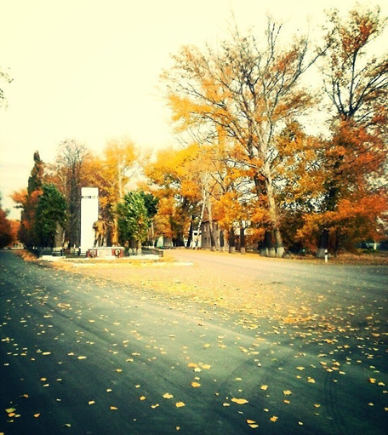

Ноябрь один из самых дождливых и пасмурных месяцев года.

Название ноябрь произошло от латинского novem – девять, потому что в календаре римлян он был девятым месяцем года. На Руси в разные эпохи он был то девятым (когда новолетие праздновали в марте), то третьим (с XV-XVIII век, когда Новый год справляли в сентябре), а с 1700 года он стал одиннадцатым по счету. Ноябрь наши предки называли по-разному: *полузимник, грудень, листогной, студень, листопад, могарец*.

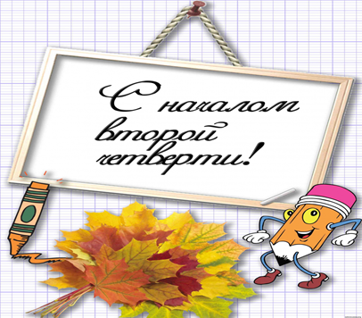

Вот и началась вторая учебная четверть в очном режиме обучения, которая продлится до 28 декабря. Учебный процесс организован с соблюдением всех необходимых мер: приход в образовательную организацию по графику, термометрия на входе, использование дезинфицирующих средств, обеззараживание воздуха рециркуляторами в помещениях и классных комнатах; обучение обучающихся в закрепленных классах.

**Военно - историческая викторина «Битва за Москву»**

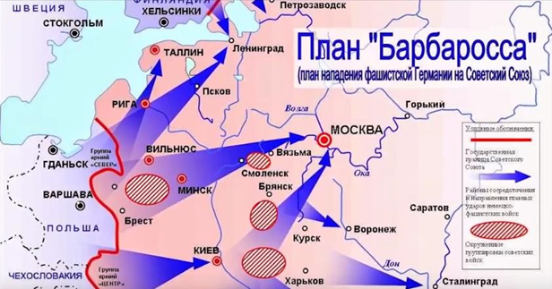

В целях совершенствования  системы военно-патриотического воспитания молодежи (пропаганда патриотизма через изучение обучающимися исторических событий Великой Отечественной войны, её защитников и их подвигов, показать итоги, значение и влияние событий Московской битвы на весь дальнейший ход Великой Отечественной войны, расширение исторических знаний и представлений обучающихся).

Воронежской области в октябре-ноябре 2021 года проводится военно-историческая викторина «Битва за Москву». Викторина включает в себя просмотр документального фильма и заполнение заявки-бланка ответов по результатам просмотра фильма. В викторине приняли участие 7 обучающихся старших классов.

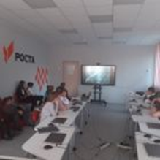

**2.«КОРАБЛИК ДЕТСТВА»**

**Всемирная неделя качества**



Ежегодно вторая неделя ноября отмечается как Всемирная неделя качества. Всемирный день качества был учрежден в 1989 году по инициативе Европейской организации качества (ЕОК), которую поддержала ООН. Спустя шесть лет в 1995 году Европейская организация качества объявила о праздновании целой недели качества – Quality Week.  В рамках празднования Всемирного дня качества, который приходится на 11 ноября и пройдет под девизом «Качество – дело каждого!», в МБОУ «Краснолипьевская школа» были проведены мероприятия, которые подчеркивают важность непрерывного повышения качества продукции и услуг за счет применения современных стандартов и управленческих технологий для устойчивого развития общества и государства.

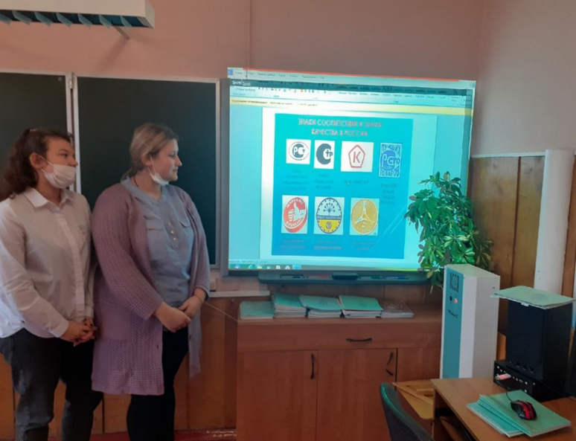

**Всероссийская интеллектуальная игра «Наука»**

10 ноября в 13:00 по московскому времени волонтеры Победы приглашали принять участие во Всероссийской интеллектуальной онлайн-игре «Наука». Игра включала в себя три категории, каждая из которых состоит из пяти вопросов, посвященных достижениям ученых России в области естественных, технических и социально-гуманитарных наук.

Учащиеся 11 класса стали участниками игры, в ходе которой узнали, зачем бурили скважину в Антарктиде, как создавали вакцину от коронавируса, как был произведен синтез химических элементов, чем занимались ученые на исследовательской станции «Восток», а также познакомились с сотрудниками Российской академии наук и раскрыли тайны коридоров научных музеев и институтов.

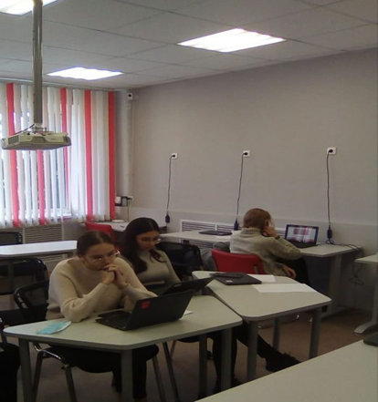

**200-летие со дня рождения выдающегося русского писателя Фёдора Михайловича Достоевского (1821–1881)**

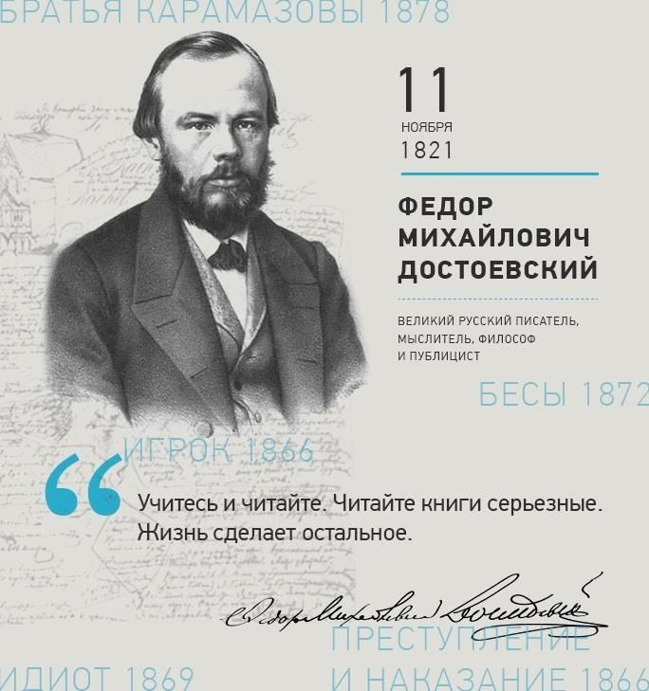

11 ноября 2021 года Россия и весь литературный мир отмечали 200-летие со дня рождения выдающегося русского писателя Фёдора Михайловича Достоевского (1821–1881). Юбилей Достоевского отмечается под эгидой ЮНЕСКО.

Творчество русского гения многогранно. Гениальны его высказывания о будущем России, о

**3.«КОРАБЛИК ДЕТСТВА»**

будущем мира. Творчество его многоаспектно, оно неисчерпаемо.

Писатель имеет наибольшее представительство во «Всемирной библиотеке» – серии Норвежского книжного клуба, включающей 100 книг из списка, составленного в 2002 году Норвежским книжным клубом совместно с Норвежским институтом имени Нобеля.

В составлении списка приняли участие 100 писателей из 54 стран мира. Целью проекта был отбор наиболее значимых произведений мировой литературы. Каждый писатель, участвовавший в составлении списка, предоставил собственный список из 10 книг. Из русскоязычных писателей в составлении списка участвовали Чингиз Айтматов (1928–2008), Валентин Распутин (1937–2015) и Александр Ткаченко (1945–2007).

Во «Всемирную библиотеку» включены четыре романа Достоевского: «Преступление и наказание», «Идиот», «Бесы», «Братья Карамазовы».

     В 8 классе на уроке "Родной литературы" обучающиеся познакомились с творчеством автора, соприкоснувшись с отрывками из его произведений.

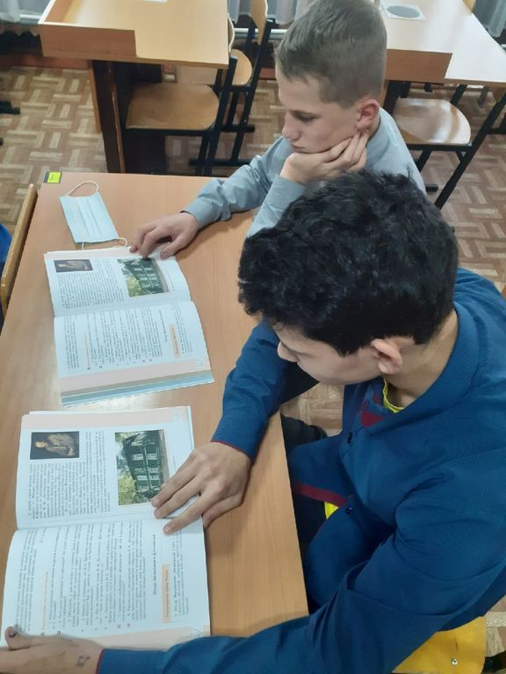

**Месячник «Безопасность на дорогах»**

С целью привития несовершеннолетним навыков безопасного участия в дорожном движении, а также популяризации использования световозвращающих элементов 19 ноября 2021 года в МБОУ «Краснолипьевская школа» инспектором ДПС ОГИБДД ОМВД по России по Репьевскому району старшим лейтенантом полиции Кострюковым Д.С. была проведена беседа с обучающимися школы по правилам дорожного движения и профилактике ДТП. Особое внимание уделялось правилам безопасного перехода проезжей части в осенне-зимний период, в условиях ухудшения погоды и выпадения осадков. О необходимости использования ремней безопасности при путешествии в автомобиле. Учащимся было рекомендовано ношение на одежде и портфелях световозвращающих элементов и разъяснен принцип их действия.

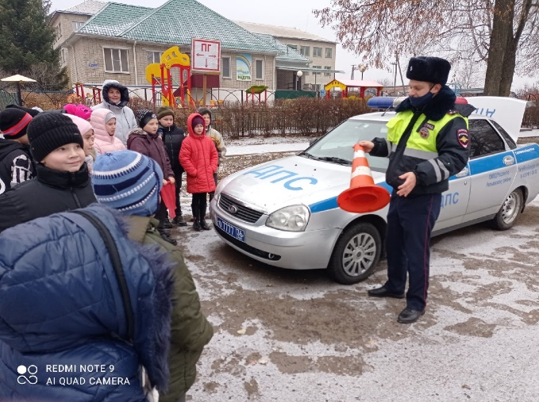

Информационный час «История возникновения шахмат»

В рамках плана учебно-воспитательных, внеурочных и социокультурных мероприятий в центре образования цифрового и гуманитарного профилей «Точка роста» 25 ноября был проведен  информационный час «История возникновения шахмат» для обучающихся школы. Аралов Леонид Васильевич познакомил ребят с историей возникновения шахмат, с легендами о них. Рассказал о видах шахмат и о пользе игры. Завершилось занятие шахматным турниром.

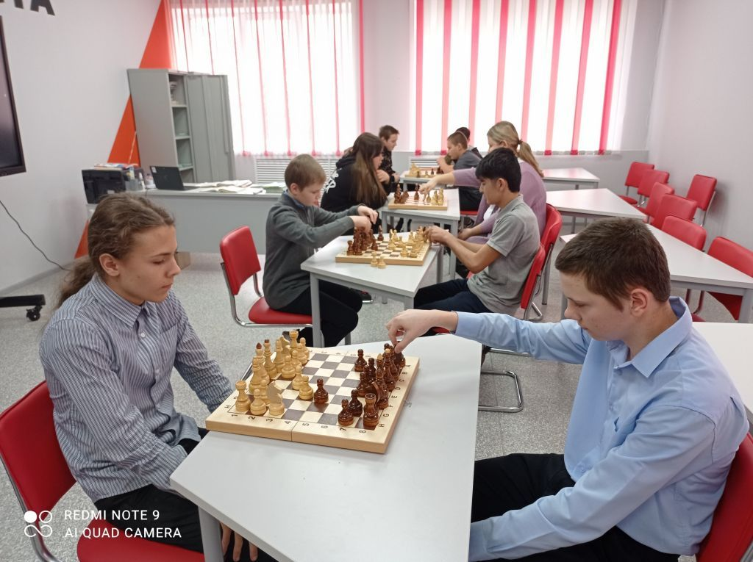

**4.«КОРАБЛИК ДЕТСТВА»**

**Международный день толерантности**

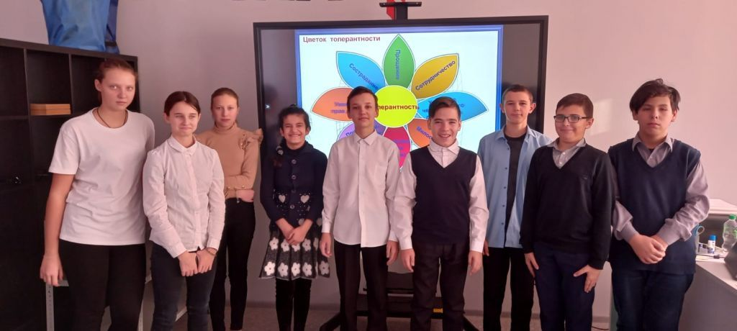 В рамках плана учебно-воспитательных, внеурочных и социокультурных мероприятий в центре образования цифрового и гуманитарного профилей «Точка роста» 16 ноября был проведен День доброты, посвященный Международному дню толерантности «Человек начинается с добра»

Что же такое толерантность? Само слово толерантность с латинского переводится как терпимость. Как социологический термин толерантность обозначает терпимость к иному мировоззрению, образу жизни, поведению и обычаям. В рамках данного дня были проведены классные часы по темам: «Что такое толерантность?», «Давайте жить в согласии!», «Толерантность – путь к миру», в ходе которых ребята обсуждали вопросы дружбы, терпимости, лояльности, изложили свое мнение по данной теме.  В старших классах проведено анкетирование «На сколько вы терпимы». В наше время - очень важно уметь общаться с людьми c разным менталитетом.  Наш мир огромен. Все люди разные.

 Давайте жить в мире и будем терпимее друг к другу!

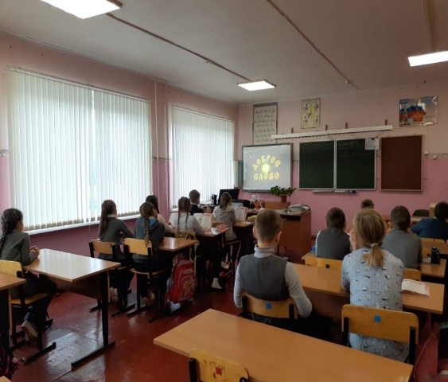

**Международный день матери!**



День матери в России отмечают в последнее воскресенье ноября. И этот относительно новый для нашей страны праздник — прекрасный повод собраться всей семьей и поздравить дорогих мам и бабушек. Сказать им теплые слова и напомнить, как мы ценим их любовь и заботу Обучающиеся школы поздравили своих любимых мам, сняв поздравления и выложив их в https://vk.com.

**Муниципальный этап Всероссийской олимпиады школьников**

В целях выявления и развития у обучающихся творческих способностей и интереса к научно-исследовательской деятельности, популяризации научных знаний, создания условий для поддержки одарённых детей с 8 ноября по 14 декабря 2021 года на базе школы проходит муниципальный этап всероссийской олимпиады школьников среди обучающихся 7-11 классов. Олимпиада по 11 предметам пройдёт с использованием информационно-коммуникационных технологий на онлайн-платформах Цифрового образовательном портале Воронежской области https://portal.vrnds.ru/.

В олимпиаде принимают участие обучающиеся школы, участники школьного этапа, вошедшие в квоту, определённую Оргкомитетом школьного этапа олимпиады, а также победители и призёры муниципального этапа всероссийской олимпиады школьников 2020-2021 учебного года.

**Над выпуском работали:**

Редактор – Никитина Т.А.

Корреспонденты – Тумайкина В., Асроров И., Шлыков А.

Фотокорреспонденты – Лесников И., Косолапов И. – 9 класс